……………………………….. KÖYÜ KURS YERİ AÇMA
TALEP FORMU VE TALEP YAZISI
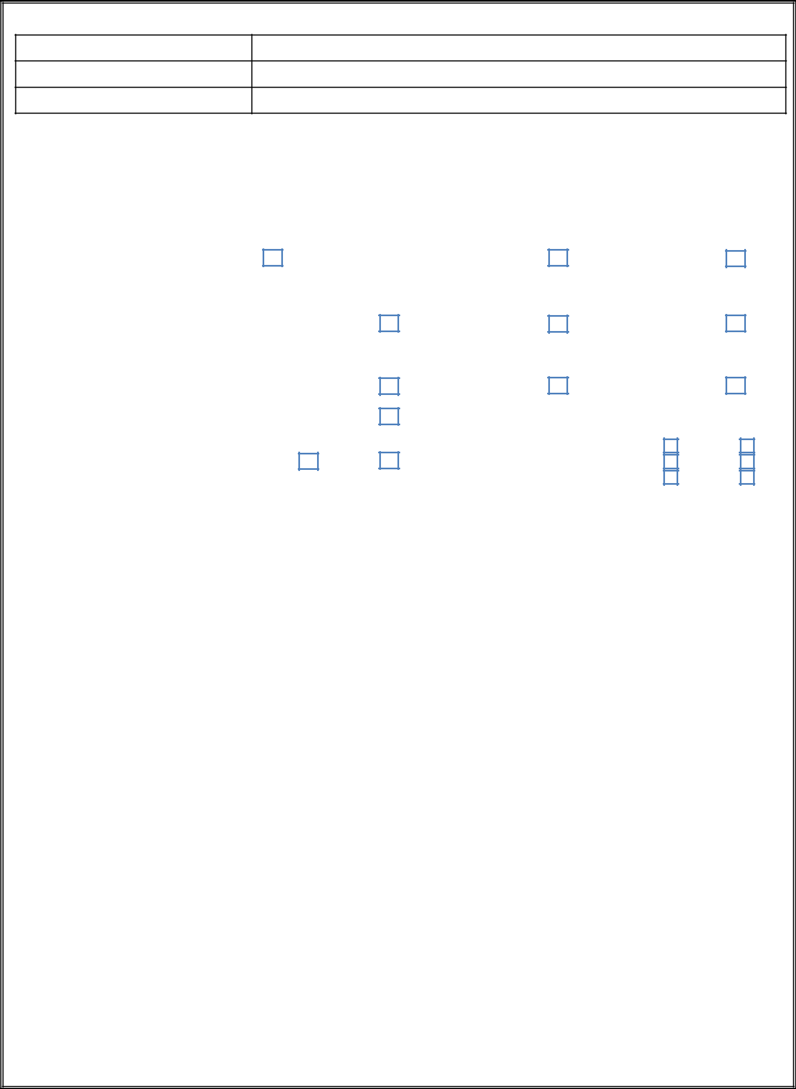

KURS BİLGİLERİ

Kursun Adı

Kurs Talebinde Bulunan Köy Adı

Kursa Başvuran Köydeki Vatandaş Sayısı

KURS YERİ ADRES BİLGİLERİ
Mahalle |  | No
Cadde |  | İlçe | ERGANİ
Sokak |  | İl | DİYARBAKIR

KURS YERİ FİZİKİ MEKAN BİLGİLERİ
Müstakil Ev-Daire |  |  | Dükkan |  |  |  |  |  |  | Okul /Lojman
YÜZ ÖLÇÜMÜ | (……..…….……M2) | Açıklama: ……………………………………………………………………………………………….
ISINMA ŞEKLİ |  | Elektrikli |  |  | Sobalı |  | Kalorifer-Doğalgaz
ELEKTRİK TESİSATININ DURUMU | İş Sağlığı ve Güvenliği İçin Elektrik Tesisat Bakım Raporu İstenecek (Sicil Kaydı olan Elektrikçiden )
 |  | Derslikte |  |  | Bina İçinde |  |  | Bina Dışında
WC DURUMU
WC DURUMU |  | Yok |  | Açıklama (Varsa):
 |  |  |  |  |  | İstiklal Marşı | Var |  |  | Yok
YAZI TAHTASI | Var | Yok |  |  | Atatürk Posteri |  | Var |  |  | Yok
 |  |  |  | Atatürk'ün Gençliğe Hitabesi |  |  | Var |  |  | Yok
 | HALK EĞİTİMİ MERKEZİ MÜDÜRLÜĞÜNE
 |  |  |  |  | ERGANİ

………………..........…………………..… Köyü (Mahallesinde) yukarıda yer alan, kurs yeri fiziki mekan özelliklerine sahip belirtilen adreste

………………………… ……………………………………………………………………………………………………………………………….…………………… kursu açılmasını istiyoruz. Kurs açılması halinde kursa katılacak ………….. kursiyerimiz mevcuttur. Kursun düzenlenmesi için gerekli uygun ortamlar hazırlanmıştır ve 6331 sayılı iş güvenliği ve sağlığı kanunu kapsamında pandemi kuralları çerçevesinde (Maske, Mesafe, Hijyen) tüm tedbirler tarafımızca alınacaktır. Ayrıca düzenlenecek kurs ile ilgili her türlü giderler tarafımızca karşılanacaktır.

Kursun düzenlenebilmesi için kurs yerimizin incelenerek uygun görüldüğü takdirde öğretmen / usta öğretici görevlendirilmesini talep ediyoruz.

Gereğini bilgilerinize arz ederim.

İmza

……./……/202..

Ad SoyadI

…………………

……Köyü Muhtarı

Kaşe-Mühür

EKLER:
1-Kursiyer Listesi
2- Kursiyer Başvuru Formları
3- 18 Yaşından Küçük Kursiyerler İçin Veli İzin Dilekçesi

Açıklama: Bu Form Muhtarlıklar tarafından talep edilen kurslarda muhtarlık mührü ile mühürlenip, muhtar tarafından imzalanacaktır.

